非PO对公付款（含预付款）审批流程
流程码 PREPAY｜模型版本 11｜运行期状态 DEPLOYED｜定义版本 229 事实来源：bpmn-repo/models/PREPAY/latest.bpmn20.xml（wf_model.bpmn_xml 的文件化快照，sha256/12 7ec5d774d355，文件时间 2026-09-22 17:31:03）。节点、办理角色、分支条件全部取自该定义原文，未做任何推测补写。

1. 一览
项 | 值
节点总数 | 14（其中人工审批任务 8 个）
网关 | 4 个（分支判定点）
连线 | 17 条，其中带条件表达式 4 条
出现的角色码 | BASE_GM、DEPT_MANAGER、FIN_AUDIT、PLATE_DIV_LEADER、PLATE_FIN_MANAGER、PRESIDENT、PROJECT_MANAGER、SCAN_STAFF
流程变量 | amount

2. 节点与办理角色
# | 节点 ID | 节点类型 | 节点名称 | 办理角色（candidateGroups）
1 | Task_2 | 人工审批任务 | 扫描单据及影像齐套（作业池）【财务扫描岗】 | SCAN_STAFF
2 | Task_4 | 人工审批任务 | 部门经理审核【部门经理】 | DEPT_MANAGER
3 | Task_7 | 人工审批任务 | 项目经理/费用承担部门审核【项目经理/费用承担部门负责人】 | PROJECT_MANAGER
4 | Task_3 | 人工审批任务 | 审核单据及付款申请【财务审核岗】 | FIN_AUDIT
5 | Task_9 | 人工审批任务 | 基地总经理审核【基地总经理】 | BASE_GM
6 | Task_10 | 人工审批任务 | 板块财务经理审核【板块财务经理】 | PLATE_FIN_MANAGER
7 | Task_11 | 人工审批任务 | 板块分管领导审核【板块分管领导】 | PLATE_DIV_LEADER
8 | Task_12 | 人工审批任务 | 总裁审批【总裁】 | PRESIDENT

事件与网关
- StartEvent_1 ｜ 开始事件 ｜ 开始
- Gw_9 ｜ 排他网关（分支） ｜ 金额授权
- Gw_10 ｜ 排他网关（分支） ｜ （无名称）
- Gw_11 ｜ 排他网关（分支） ｜ （无名称）
- Gw_13 ｜ 排他网关（分支） ｜ （无名称）
- EndEvent_1 ｜ 结束事件 ｜ 结束

3. 分支与条件
从「金额授权」（排他网关（分支））出发 2 条分支
- → 「基地总经理审核【基地总经理】」：金额>5万，条件 ${amount > 50000}
- → 「Gw_10」：金额不足/其他，条件：默认流／无条件
从「Gw_10」（排他网关（分支））出发 2 条分支
- → 「板块财务经理审核【板块财务经理】」：金额>20万，条件 ${amount > 200000}
- → 「Gw_11」：金额不足/其他，条件：默认流／无条件
从「Gw_11」（排他网关（分支））出发 2 条分支
- → 「板块分管领导审核【板块分管领导】」：金额>50万，条件 ${amount > 500000}
- → 「Gw_13」：金额不足/其他，条件：默认流／无条件
从「Gw_13」（排他网关（分支））出发 2 条分支
- → 「总裁审批【总裁】」：金额>500万，条件 ${amount > 5000000}
- → 「结束」：金额不足/其他，条件：默认流／无条件

4. 全部连线（顺序表）
# | 从 | 到 | 连线名称 | 条件
1 | 开始 | 扫描单据及影像齐套（作业池）【财务扫描岗】 | — | —
2 | 扫描单据及影像齐套（作业池）【财务扫描岗】 | 部门经理审核【部门经理】 | — | —
3 | 部门经理审核【部门经理】 | 项目经理/费用承担部门审核【项目经理/费用承担部门负责人】 | — | —
4 | 项目经理/费用承担部门审核【项目经理/费用承担部门负责人】 | 审核单据及付款申请【财务审核岗】 | — | —
5 | 审核单据及付款申请【财务审核岗】 | 金额授权 | — | —
6 | 金额授权 | 基地总经理审核【基地总经理】 | 金额>5万 | ${amount > 50000}
7 | 金额授权 | Gw_10 | 金额不足/其他 | —
8 | 基地总经理审核【基地总经理】 | Gw_10 | — | —
9 | Gw_10 | 板块财务经理审核【板块财务经理】 | 金额>20万 | ${amount > 200000}
10 | Gw_10 | Gw_11 | 金额不足/其他 | —
11 | 板块财务经理审核【板块财务经理】 | Gw_11 | — | —
12 | Gw_11 | 板块分管领导审核【板块分管领导】 | 金额>50万 | ${amount > 500000}
13 | Gw_11 | Gw_13 | 金额不足/其他 | —
14 | 板块分管领导审核【板块分管领导】 | Gw_13 | — | —
15 | Gw_13 | 总裁审批【总裁】 | 金额>500万 | ${amount > 5000000}
16 | Gw_13 | 结束 | 金额不足/其他 | —
17 | 总裁审批【总裁】 | 结束 | — | —

5. 流程图
图 1（共 3 段，第 1 段）
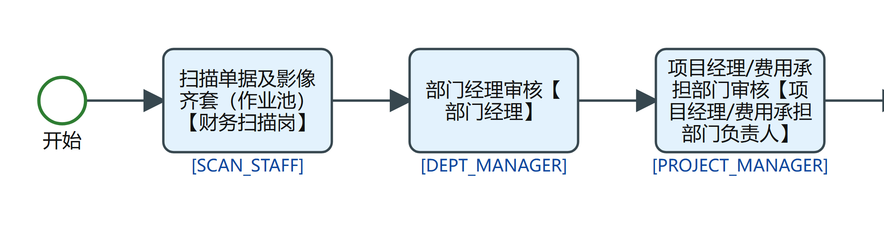
PREPAY 流程图 第 1/3 段
图 2（共 3 段，第 2 段）
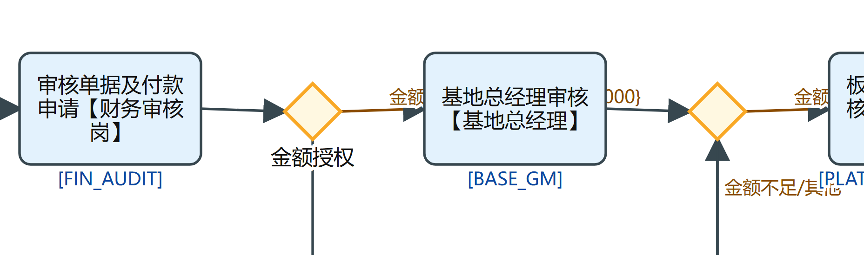
PREPAY 流程图 第 2/3 段
图 3（共 3 段，第 3 段）
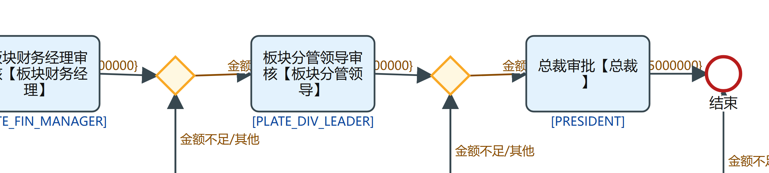
PREPAY 流程图 第 3/3 段

6. 阅读提示
- 角色码是流程定义里的原文（如 DEPT_MANAGER、FSSC_AUDITOR），对应到哪个岗位、哪个人由运行期的角色配置与汇报线决定，本文不猜测；
- 「金额不足／其他」这类回退分支表示网关条件不满足时退回上一档审批链，不是流程结束；
- 条件表达式里的变量由提单或前置服务任务写入，字段口径见 fssc/docs/data-model.md；
- 图上个别框整体下移＝设计器原样里框体重叠（如 FA_ADD 的 FC_4 与 FK_4/FK_5 交 125x30 像素），为可读推开，不改节点与连线；
- 环节级业务叙述（这一步在做什么、落在哪张表）见同目录上层的 业务流程-<域>.md。

